新北市106年度慶祝國際志工日-趣味競賽活動簡章
一、活動主旨：
國際志工日「樂活新北，有志一同」，為推展全市志工運用單位團隊精神所在及才藝特色運動風氣、促進志工情誼交流，以展現出志工們除服務外之特殊才能的激發、自信樂觀、自我激勵的精神，增進向心力，期能與國際志工日相互呼應，特辦本活動。
二、指導單位：新北市政府
三、主辦單位：中華民國紳士協會
四、協辦單位：社團法人中華民國天元慈善功德會、社團法人新北市志願服務協會、新北市志願服務推廣中心及各志願服務運用單位。
五、活動日期、時間：106年11月18日（星期六）上午8時30分至下午1時30分。
六、活動地點：新北市永續環境教育中心(249新北市八里區觀海大道36號)。
七、參加對象、人員：新北市政府各局處及各個備案志願服務運用單位，預計參加隊伍20隊，每團隊最多20人報名，以報名先後，額滿截止。
八、參加資格：凡新北市已備案、備查之志願服務運用單位皆可組隊參加，參與隊員以領有志願服務紀錄冊為主。
九、競賽內容：趣味競賽共有4項活動，報名之團隊4項均須參與，競賽內容詳如附件說明，每項競賽參與人數需16人，每團隊最多可報名20人，志工可輪替參與競賽。
十、活動獎勵：
（一）各項競賽需按各項規則進行，未按規則進行，經勸阻仍未改進，則該項不予計分。
（二）各項比賽採計時制，每項比賽最快者得25分，其次24分、23分、…依此類推，4站滿分100分，如分數相同，則相互比較，以獲得單項較高分者為優勝。
（三）各單項取前3名，各頒發獎盃1座。
4項比賽成績總和第1、2、3名：各頒發獎金NT＄5,000、3,000、2,000，
獎盃1座。第4、5、6名：各頒發獎金NT＄1,000、獎牌1面。
十一、比賽抽籤：於106年11月18日當天報到後隨即抽籤分組，逾時或未派代表則由主辦單位代抽，不得異議。
十二、活動諮詢：
中華民國紳士協會 志工團主任 林黎珠小姐
連絡電話0938-005-018、2895-8186
E-mail：mother0515@yahoo.com.tw

趣味競賽(1) -同心協力
附件
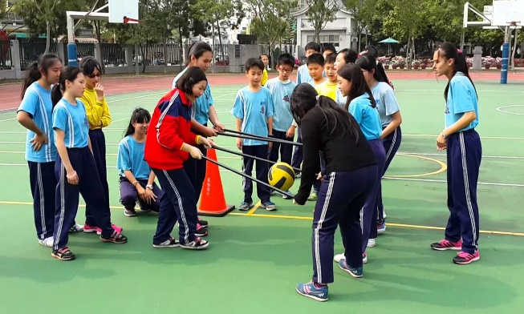
人數 | 每隊16人(男不拘，女最少要有4人)  每組2人(男女不拘)，共8組
器材 | 碼表(5)、三角錐(10)、籃球(5)、棒子(10)、號碼識別(1-16)×8組
說  明 | 每組執行往返各1趟，第1組2人均站於三角錐內(男女不拘)，第1組著號碼背心立於起點處，聞裁判槍響後，由起點處前進至折返點(三角錐)，全組需繞過折返點回到終點(起點)，最後1位需通過終點後，再將球交下1組以同方式進行，以此類推至最後1組。完成後計時，算成績。  (各隊要別號碼識別布辨識順序)

裁判:各隊2人，共10人。

趣味競賽(2) -時代巨輪
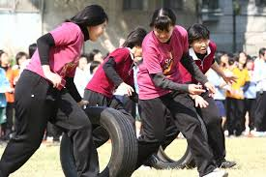
人數 | 每隊16人(男不拘，女最少要有4人)，1人1組，共16組
器材 | 碼表(5)、三角錐(10)、輪胎(5)、號碼識別(1-16)×5組
說  明 | 1人1組，從起點齊推輪胎，繞過折返點，回至原點，將輪胎交至下一組，依此類推，完成後計時，算成績。  (各隊要別號碼識別布辨識順序)

裁判:各隊2人，共10人。

趣味競賽(3) -傳球接力
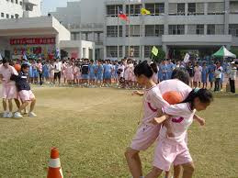
人數 | 每隊16人(男不拘，女最少要有4人)
器材 | 碼表(5)、三角錐(10)、籃球(5)、號碼識別(1-16)×8組
說明 | 每隊2人1組第1組2人將籃球放於兩人背後從起點小心行進(球若中途落地，需從起點重新再開始)，繞過折返點回至終點(起點)，將將籃球交給下一組，依此類推，完成後計時，算成績。  (各隊要別號碼識別布辨識順序)
裁判:各隊2人，共10人。

趣味競賽(4) –無敵烽火輪
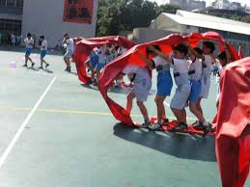
人數 | 每隊16人(男不拘，女最少要有4人)  每組4人(男女不拘)，共4組
器材 | 碼表(5)、三角錐(10)、帆布圈(5)、號碼識別(1-4)×5組
說  明 | 每組執行往返各1趟，第1組4人均站於帆布內(男女不拘)，第1人著號碼背心立於起點處，聞裁判槍響後，由起點處前進至折返點(三角錐)，全組需繞過折返點回到終點(起點)，最後1位需通過終點後，再將帆布交下1組以同方式進行，以此類推至最後1組。完成後計時，算成績。  (各隊要別號碼識別布辨識順序)
裁判:各隊2人，共10人。

